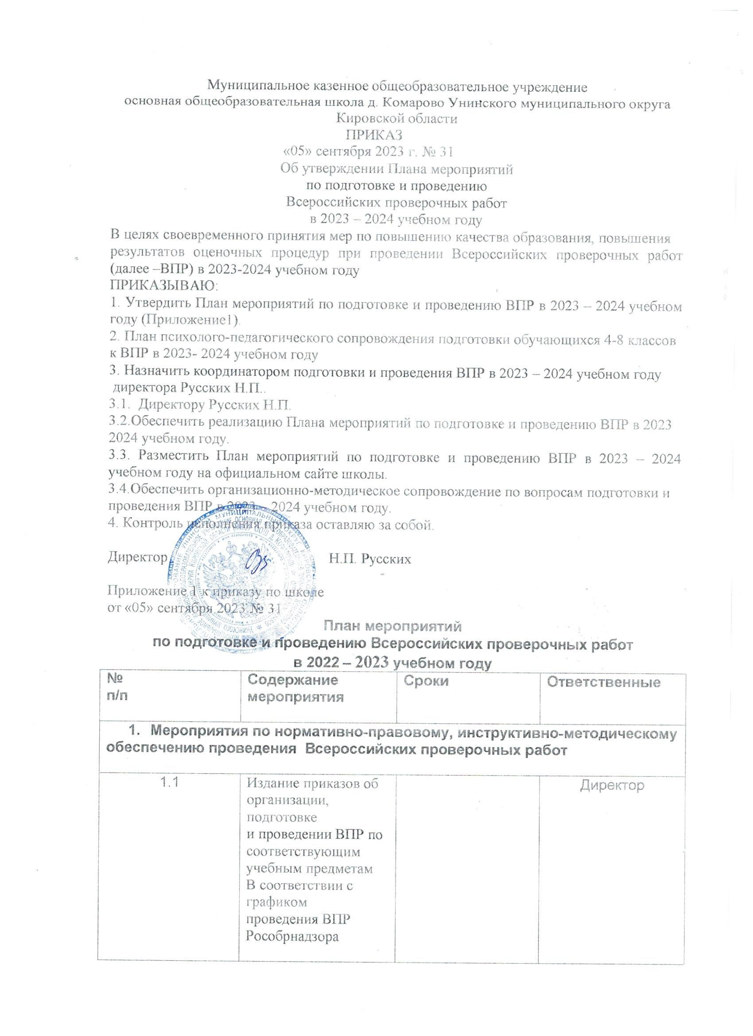

|  |  |  |  |
| --- | --- | --- | --- |
| 1.2 | Издание приказов о составах комиссий,  назначению организаторов в аудиториях,  регламенте проведения ВПР по  соответствующим учебным предметам |  |  |
| 1.3 | Издание приказа по обеспечению  информационной безопасности при  проведении ВПР. |  |
| 1.4 | .Издание приказа об итогах проведения ВПР |  |
| 1.5 | Написание аналитической справки об итогах  проведения ВПР по соответствующим  учебным предметам |  |
| **II. Меры по повышению качества преподавания учебных предметов** | | | |
| 2.1 | 2.1. Проведение пробных ВПР:  В 4 классе  - по математике  - по русскому языку  - по окруж. миру  в 6 классе  - математике  - по биологии  - по русскому языку  - по географии  По плану ВШК  в течение учебного  года  - по истории  В 8 классе  математике  - по биологии  - по русскому языку  - по географии  - по обществознанию  - по истории |  | Учителя- предметники |
| 2.2 | Работа по ликвидации недостатков в  формировании предметных компетенций  учащихся |  | Учителя |
| 2.3 | Внесение изменений в рабочие программы  учебных предметов на основе анализа  результатов всероссийских проверочных  работ прошлого года |  | Учителя |
| 2.4 | Выявление проблем в формировании базовых  предметных компетенций по учебным  предметам.  Выявление учащихся «группы риска» по  учебным предметам.  Создание индивидуальных образовательных  маршрутов с учетом дифференцированного  подхода к обучению учащихся,  испытывающих затруднения в обучении, и  для одаренных детей | Ноябрь-декабрь 2023 г. | Учителя |
| 2.5 | Организация психолого-педагогического  сопровождения подготовки учащихся к ВПР | В течение уч. года | Кл. руководители |
| **III. Мероприятия по подготовке и повышению квалификации педагогических**  **работников** | | | |
| 3.1 | Реализация права педагогических работников  на дополнительное профессиональное  образование и повышение квалификации по  профилю педагогической деятельности. |  |  |
| 3.2 | Организация и проведение методических  совещаний и семинаров учителей начальных  классов и учителей-предметников по вопросу  подготовки и проведения ВПР, по структуре и  содержанию проверочных работ, системе  оценивания. |  |  |
| 3.3 | Проведение единых методических дней |  |  |
| **IV. Мероприятия по организационно-технологическому обеспечению проведения ВПР** | | | |
| 4.1 | Разработка учителями-предметниками  контрольных работ по математике, русскому  языку, окружающему миру в формате ВПР для проведения контрольно-оценочной деятельности |  | Учителя |
| 4.2 | Практическая отработка с обучающимися  навыков оформления Всероссийских  проверочных работ |  | Учителя |
| 4.3 | Проведение дополнительных групповых и  индивидуальных занятий, консультаций с  учащимися по подготовке к ВПР по предметам | В течение учебного  года | Учителя |
| 4.4 | Обобщение информации о количестве  учащихся с прогнозируемым положительным  результатом, о количестве учащихся «группы  риска» по результатам апробации ВПР в  разрезе классов и формах работы с учащимися  «группы риска» |  |  |
| **V. Мероприятия по формированию и ведению информационной системы проведения**  **ВПР** | | | |
| 5.1 | Своевременная регистрация на официальном  интернет-портале ВПР, выгрузка  необходимых документов | Согласно графика | директор |
| 5.2 | Своевременная регистрация на официальном  интернет-портале ВПР | Согласно графика |  |
| 5.3 | Своевременное получение (загрузка)  критериев оценки ВПР и формы сбора  информации по соответствующему учебному  предмету через официальный интернет-  портал ВПР | Согласно  инструкции |  |
| **VI. Мероприятия по информационному сопровождению организации и проведения**  **ВПР** | | | |
| 6.1 | Создание раздела по вопросам подготовки к  ВПР на официальном сайте ОУ и  своевременное обновление программно-  методических и информационных материалов  раздела по подготовке учащихся на уровнях  начального общего и основного общего  образования к Всероссийским проверочным  работам.  Информирование о возможностях  использования данного раздела учителей,  учащихся и их родителей (законных  представителей). |  |  |
| 6.2 | Оформление информационного стенда по  вопросам подготовки и проведения ВПР для  учителей и родителей |  |  |
| 6.3 | Информационно-разъяснительная работа со  всеми участниками образовательных  отношений по процедуре проведения ВПР,  структуре и содержанию проверочных работ,  системе оценивания.  Плановая системная, в т. ч. индивидуальная,  информационно-разъяснительная работа с  родителями (законными представителями)  обучающихся классов, в которых проводится  мониторинг качества подготовки по  соответствующим учебным предметам | Систематически  в течение учебного  года |  |
| 6.4 | Организация проведения «горячей» линии для  родителей по вопросам проведения ВПР |  |  |
| 6.5 | Проведение родительских собраний в 4,6,8  классах по вопросам подготовки и участия в ВПР |  |  |
| 6.6 | Организация и проведение индивидуальных  консультаций для родителей (законных  представителей) с целью подготовки к ВПР. | По потребности в  течение учебного  года | классные  руководители |
| **VII Контроль за организацией и проведением ВПР** | | | |
| 7.1 | Обеспечение внутришкольного контроля за  реализацией ФГОС и достижением  прогнозируемого качества образования | В течение срока |  |
| 7.2 | Обеспечение внутришкольного контроля за  подготовкой обучающихся на уровнях  начального и основного общего образования к  ВПР в части посещения администрацией  школы уроков, индивидуальных и групповых  занятий по учебным предметам, подлежащим  мониторингу качества подготовки учащихся  (математика, русский язык, окружающий мир,  история, биология, обществознание,  география) |  |  |
| 7.3 | Систематический контроль за работой с  обучающимися из «группы риска» | В течение срока |  |
| **VIII. Анализ результатов и подведение итогов ВПР** | | | |
| 8.1 | Анализ результатов ВПР в 4,6,8,классах | Согласно графику  проведения  проверочных работ |  |
| 8.2 | Анализ итогов реализации Плана  мероприятий по подготовке и проведению  ВПР в 2023-2024 учебном году |  |  |

**План психолого-педагогического сопровождения**

**подготовки обучающихся 4-8 классов к ВПР**

**в 2023- 2024 учебном году**

|  |  |  |  |
| --- | --- | --- | --- |
| **№** | **Мероприятия** | **Сроки** | **Ответственные** |
| **Подготовительная деятельность** | | | |
| 1. | Оформление школьного стенда по  психологическому сопровождению  подготовки к ВПР | ноябрь |  |
| 2. | Разработка профилактических психолого-  педагогических рекомендаций для учащихся:  - «Готовимся к ВПР»;  - «Как управлять своими эмоциями»;  - «Скорая помощь в стрессовой ситуации»; | Октябрь-декабрь | классные  руководители |
| 3. | Разработка рекомендаций для родителей по  организации работы и охраны здоровья  учащихся в период подготовки и проведения  ВПР:  - «Как помочь ребенку справиться со  стрессом»;  - «Психологическая поддержка ребенка» | Ноябрь- февраль | классные  руководители |
| 4. | Разработка рекомендаций для педагогов по  психологической подготовке учащихся к ВПР:  - «Создание благоприятной атмосферы в  классе во время подготовки к ВПР»;  - «Как поддержать ученика на уроке»;  - «Стратегии педагогической работы с детьми  группы риска» | Октябрь-март |  |
| 5. | Обновление актуальной психолого-  педагогической информации на официальном  сайте ОО в целях ознакомления обучающихся,  родителей (законных представителей) с  основными направлениями психолого-  педагогической поддержки школьников в  рамках организации и проведения ВПР | В течение  года |  |
| **Просветительская деятельность** | | | |
| 6. | Подготовка и проведение родительских  собраний по темам:  «ВПР в вопросах и ответах»  «Особенности организации и проведения  ВПР: психолого-педагогический аспект»  «Как поддержать ребенка во время подготовки  к ВПР?» | В течение  года | классные  руководители |
| 7. | Проведение семинаров с учителями,  классными руководителями по темам:  - «Как помочь учащимся подготовиться к  ВПР?»  - «Стратегии психологической подготовки  учащихся к ВПР»  - «Деятельность классного руководителя по  психологической подготовке учащихся к  ВПР» | В течение  года |  |
| 8. | Проведение бесед, групповых консультаций с  обучающимися по темам  «Что я знаю о ВПР?»  «Использование вашего времени наилучшим  образом»  «Как подготовиться к ВПР?»  «Индивидуальный стиль деятельности» | В течение  года | классные  руководители |
| **Диагностическая деятельность** | | | |
| 9. | Психологическое тестирование учащихся:  изучение познавательного компонента  учебной деятельности, учебной мотивации,  тревожности, работоспособности,  особенностей восприятия различных типов  информации | Ноябрь –  декабрь |  |
| 10. | Определение индивидуальных особенностей и  склонностей учащихся, потенциальных  возможностей | Ноябрь –  декабрь | Классные  руководители |
| 11. | Выявление учащихся «группы риска» | Октябрь –  декабрь | Учителя-  предметники |
| **Консультационная деятельность** | | | |
| 12. | Индивидуальное консультирование классных  руководителей, учащихся и их родителей по  результатам диагностической работы | Январь -  февраль | Учителя |
| 13. | Индивидуальные психологические  консультации тревожных учащихся, учащихся  с низкой самооценкой, учащихся «группы  риска» | В течение  года |  |
| 14. | Индивидуальные консультации родителей по  психологическим аспектам подготовки  учащихся к ВПР | В течение  года | Администрация |
| 15. | Индивидуальные консультации педагогов по  вопросам обеспечения благоприятной  психологической атмосферы в классе, на  уроках при подготовке и проведении ВПР | В течение  года |  |
| **Организационная деятельность** | | | |
| 16. | Выработка предложений по оптимизации  процесса психологической поддержки  учащихся в ходе подготовки к ВПР | Февраль | Учителя, классные  руководители |
| 17. | Разработка индивидуальных образовательных  маршрутов с учетом дифференцированного  подхода к обучению учащихся,  испытывающих затруднения в обучении | Январь -  февраль | Учителя |
| 18. | Реализации стратегий адресной  психологической поддержки с учетом  индивидуальных особенностей учащихся | Февраль -  март | классные  руководители |
| **Коррекционно-развивающая деятельность** | | | |
| 19. | Организация групповых коррекционно-  профилактических занятий по  психологической подготовке учащихся к ВПР  с использованием тренинговых упражнений,  групповых дискуссий, коммуникативных игр | Январь - март |  |
| 20. | Индивидуальная работа с учащимися «группы  риска» по усвоению приемов запоминания,  освоения способов совладения с тревогой,  актуализации внутренних ресурсов | Январь - март |  |
| 21. | Индивидуальная работа с учащимися «группы  риска» по повышению учебной мотивации,  выработки навыка использовать особенности  своего типа мышления, индивидуального  учебного стиля деятельности | Январь - март |  |
| **Заключительный этап** | | | |
|  | Отслеживание состояния учащихся после  проведения ВПР, результативности с целью  выявления психологических трудностей | Май - июнь |  |
|  | Анализ возникших психологических и  педагогических проблем при подготовке и  проведении ВПР, корректировка плана работы  по психолого-педагогическому  сопровождению учащихся на следующий  учебный год. | Май - июнь |  |

Директор школы: /Н.П. Русских/